KVINNORNAS JULMÄSSA 2018 / NAISTEN JOULUMESSUT 2018 – AULA
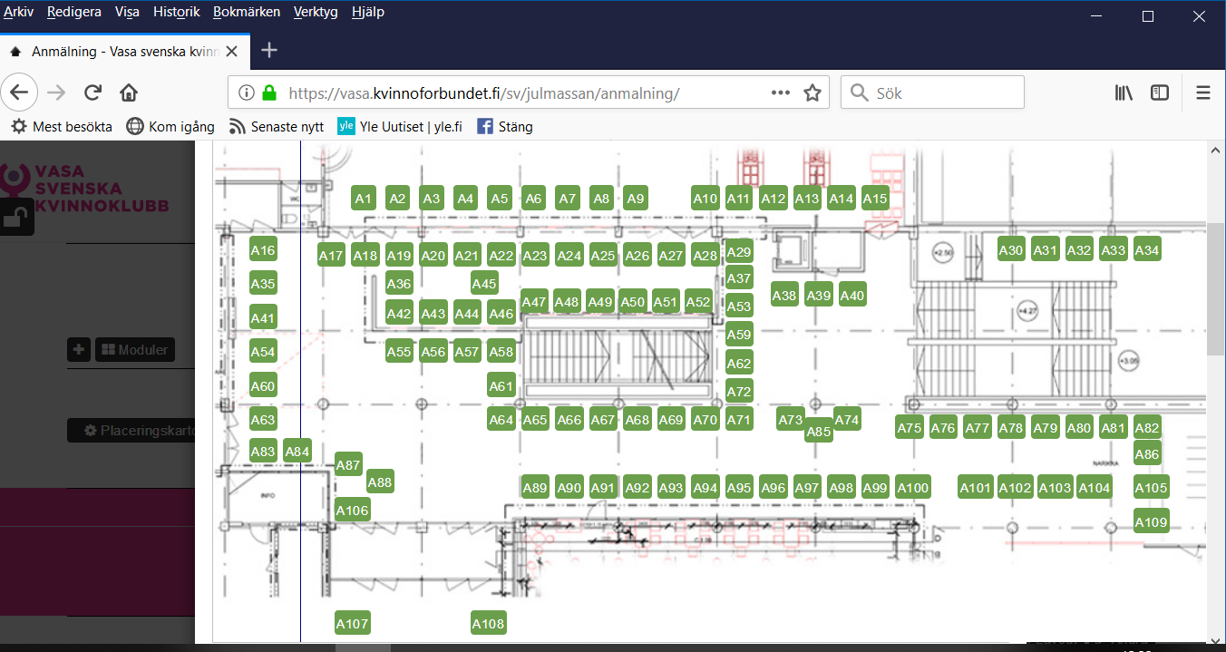

KVINNORNAS JULMÄSSA 2018 / NAISTEN JOULUMESSUT 2018 – SAL / SALI
